事務局だより第９０号 平成28年11月15日
発行：五町田地区地域コミュニティ運営協議会
事務局：TEL/FAX ６６－６００７
今年も10月から11月にかけて校区内各地区に於いて伝統行事の「お供日」や、区民の交流と健康づくりの為のスポーツイベント等が一斉に開催されました。
五町田コミュニティでも各部会の主催で数多くのイベントが実施されました。
また来年度のコミュニティ活動について、今後新たに実施する事業として、五町田小学校と
校区運動会の合同開催や、一昨年から始まった五町田の酒蔵祭り支援のイベント等の実施について、各部会で検討を始めました。
≪五町田校区グランドゴルフ大会 公民館部会≫
さる11月6日（日）、「第6回五町田校区グランドゴルフ大会」を五町田小学校グランドで開催しました。今年の大会参加チームは最終的には37チーム、250名の参加となり、毎年参加チームが増加しています。今年度は「五町田第3Ｃ」が優勝し、2位に「五町田第2Ａ」3位は「平山Ｂ」でした。また、ホールインワンは、「五町田第2」の西野信子さんが3回出されるなど、全体で60回出ました。
優勝・五町田第3Ｃ 198点、2位・五町田第2Ａ 206点、3位・平山Ｂ 208点 でした。
（以下参加37チーム名）
山口Ａ・Ｂ、永石・茂手、平山Ａ・Ｂ・Ｃ、鳥坂、下童Ａ・Ｂ・Ｃ、石垣Ａ・Ｂ、新村Ａ・Ｂ・Ｃ、三ヶ崎Ａ・Ｂ・Ｃ 、福富、大牟田Ａ・Ｂ、真崎Ａ・Ｂ、袋Ａ・Ｂ、五町田第一Ａ、五町田第二Ａ・Ｂ・Ｃ、 五町田第三Ａ・Ｂ・Ｃ、五町田第四Ａ・Ｂ・Ｃ、五町田第五Ａ・Ｂ、
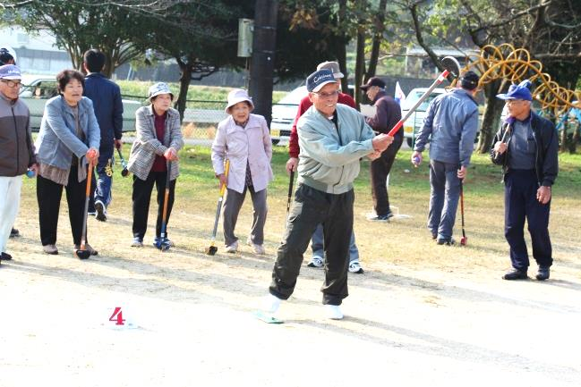 | 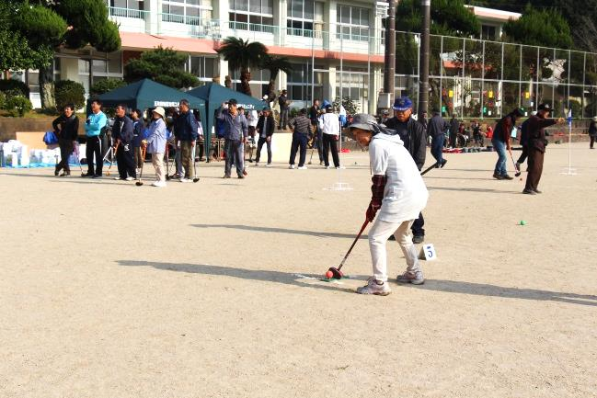
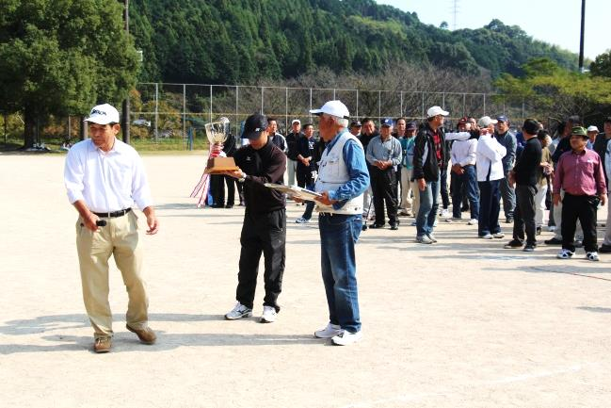 | 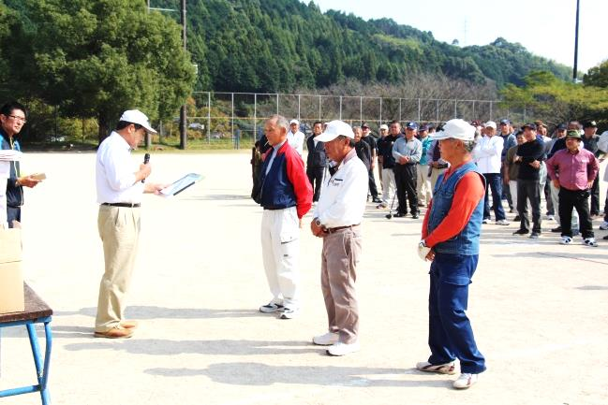
≪農業体験、稲刈り・おにぎり・芋掘り・焼き芋会≫
さる10月20日（木）五町田小学校5年生が五町田営農組合（宮崎政則組合長）のご協力で稲刈りを体験しました。子ども達にとって稲刈り鎌を使うのは初めての体験で、広い田圃の全部を手で刈るのは大変だと感じていました。その後、10月31日（月）には、食改協（鬼橋タカエ会長）の皆さんのお手伝いで、各自でおにぎりを作り昼食はおにぎり給食会となりました。
4年生の皆さんは、4月に発生した熊本地震の義援金を贈るため、6月に芋苗を植え環境整備部会（部会長・織田繁実）の協力を受けて栽培管理したさつま芋100㎏を11月8日に収穫しました。そして11月13日の「嬉野教育の日」にバザーで販売する予定です。
1・2年生の皆さんは、環境整備部会の安部智温さんの芋畑で、地元広谷地区の皆さんと、青少年・環境整備部会の皆さんのお手伝いを受けながら芋掘りを行い、掘った芋を焚火の中に入れて焼き芋を作りました。お昼の給食の時間にデザートの焼き芋をおいしく食べました。
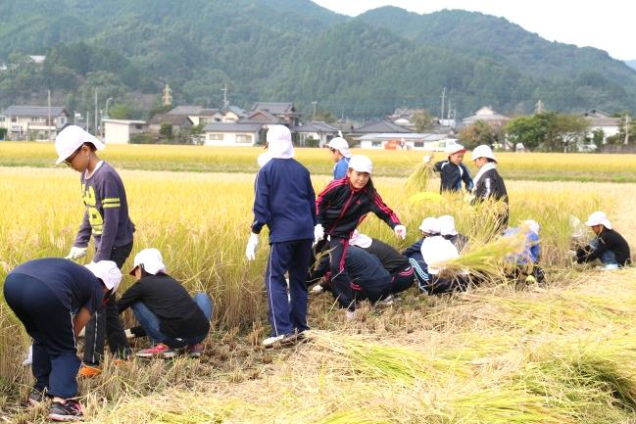 | 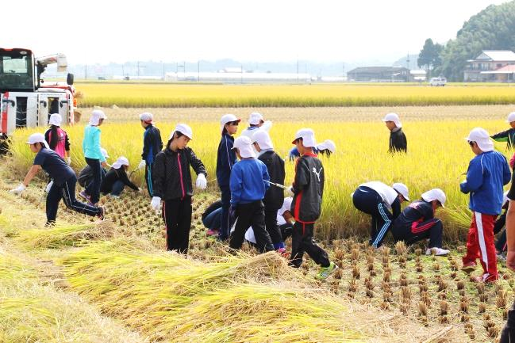
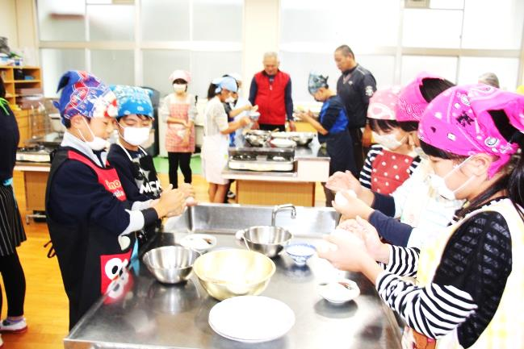 | 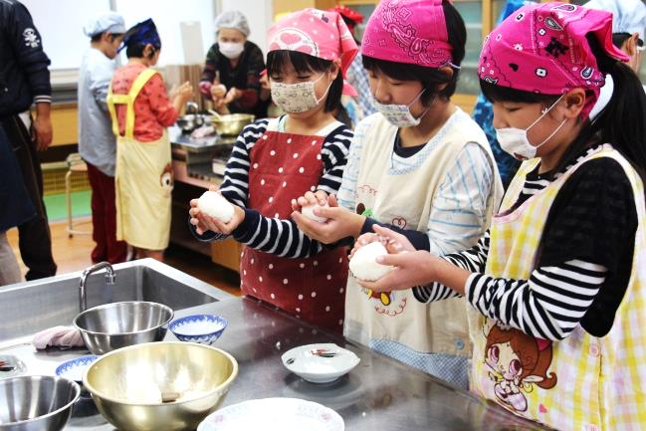
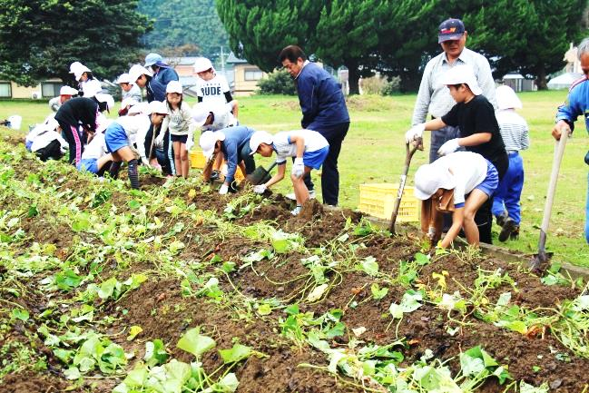 | 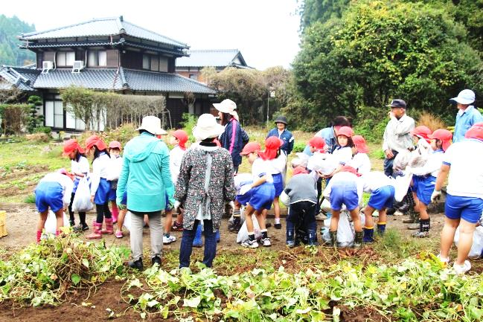
唐泉山登山、健康ウォーク歩こう会の開催
○集合日時：11月20日（日）午前8時30分 ○集合場所：五町田研修センター前広場
○コース：鳥越林道～唐泉山～鳥越公民館（昼食）
申込先： 66－6007、 090－4990－3207 田代

